拜登的美式民主与中国反击的意义

原创 有里儿有面 [有理儿有面](javascript:void(0);)

**有理儿有面**

微信号 youli-youmian

功能介绍 你说是不是

2021-01-21[原文](https://mp.weixin.qq.com/s?__biz=Mzg3MjEyMTYyNg==&mid=2247522282&idx=1&sn=4b31d928b2b169942209928a1c364f6b&chksm=cef6c39ff9814a89bfa1e83d8518c529b5fdc5d24ff7dab8ae04a5ea0ef3b01f869db0c41793&scene=27#wechat_redirect&cpage=49) 发表于

收录于合集





**全文共3481字，图片8张，预计阅读时间为9分钟。**

**文章首发于“有理儿有面”（youli-youmian），欢迎大家在朋友圈和微信群转发。**

**公众号及其他平台转载请在后台留言。**



▼

美国东部时间1月20日，也就是北京时间1月21日的凌晨，拜登在美国最高法院首席大法官罗伯茨（John Roberts）监誓下，成为美国第46任总统。“加冕”礼成，会场乐队随即演奏《向统帅致敬》， 拜登第一次以美国总统的身份向国民高呼：今天是民主的胜利。

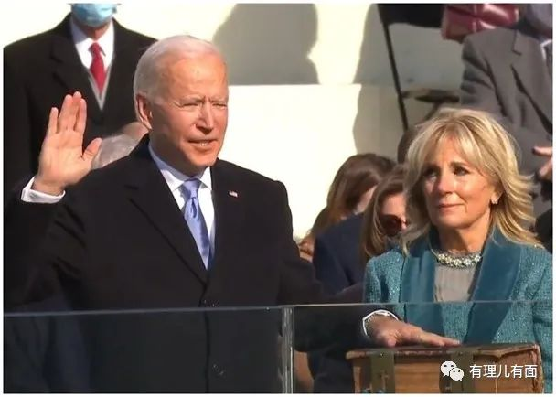

拜登的民主胜利了，但是另外7000多万支持特朗普的美国人，估计不这么觉得。还有无数神往美式民主的台蛙、港曱，都在痛哭流涕民主失败。一些在中国的精神美国人，想了想，擦去为特朗普哭泣的泪水，会给你说这是美式民主的纠错机制。

什么是美式民主？有个段子。

对于小布什：卧槽，他发动了战争搞垮了经济，选奥巴马。

对于奥巴马：卧槽，他分裂了社会，拉大了贫富差距，发动了更多战争，选特朗普。

对于特朗普：卧槽，他加剧了社会割裂，进一步拉大了贫富差距，还威胁跟核大国开战，选拜登。

对于拜登：卧槽，等等，他不就是奥巴马的副总统？

美式纠错，就是犯个更大的错让你忘了上一个。

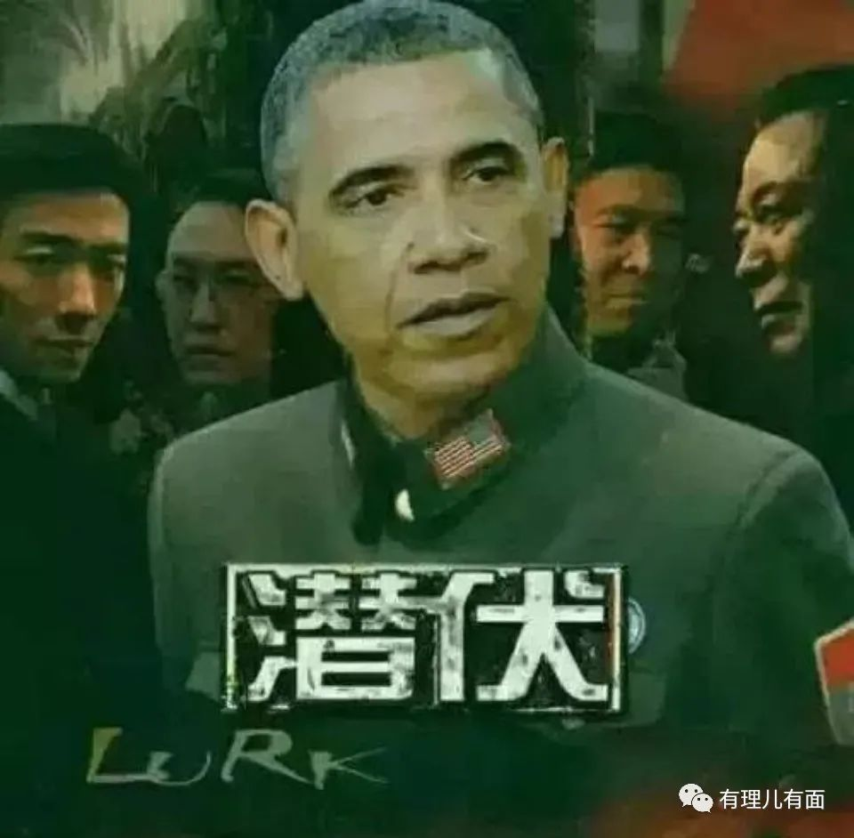

曾经以副总统身份在白宫工作的拜登，这次一重回白宫没有感慨人生，歇都不歇一下，在美国总统的椭圆形办公室一口气签署17项行政命令，其中停止了特朗普最大政绩“修建美墨边境墙”，就像四年前特朗普一上任就推翻了奥巴马最大政绩“全民医保”一样。

同时，还有大量重大政策转变，例如重新加入世卫组织、重新加入巴黎气候协定、重新统计在美非美国公民（为接收非法移民做准备）、终止对伊斯兰国家的旅游禁令、冻结特朗普政府最后一刻的监管命令。

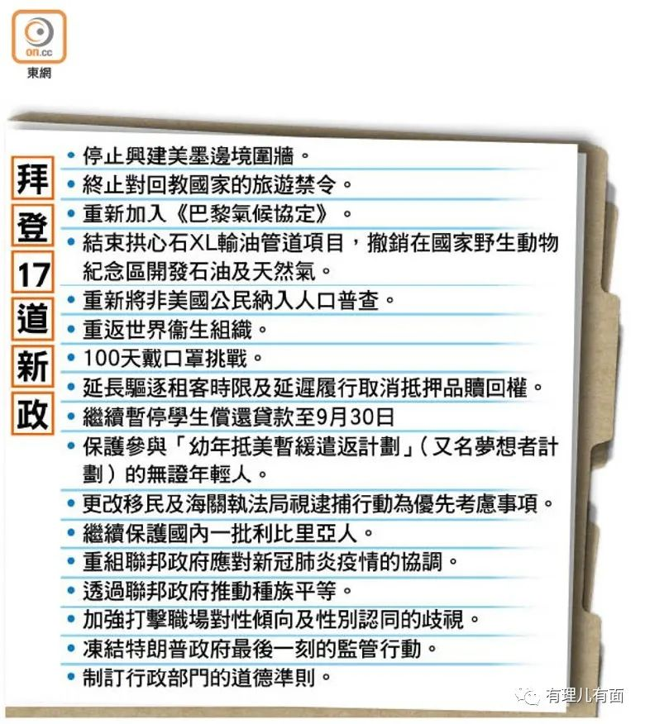

有理哥认为，这些新政里对美国人民最有利的，是发起“100日戴口罩挑战”，要求美国民众戴口罩，强制所有进入联邦政府建筑、土地的人员戴口罩及保持社交距离，一改前总统特朗普的防控新冠肺炎疫情方针。戴口罩这个科学问题，美国在讨论了一年、付出40多万生命和改选总统后，终下口罩令。美式民主的纠错能力，不可谓不强大。

上周拜登公布了规模1.9万亿美元的新冠疫情经济刺激计划，其中建议（当时只能叫建议）实施3500亿美元州政府救助、向新冠肺炎疫苗（接种）和病毒筛检提供1600亿美元资金。此外，拜登提议给美国国民直接发现金1400美元，加上12月的600美元在内合计2000美元。

和当年罗马帝国灭亡前的几任皇帝一样，拜登一上来就说给大家发钱。发钱嘛，美国资本能对新总统不捧场吗？美国三大股指高开高走，连续第二日收涨并齐创收盘新高。纳指以收涨将近2%领跑三大股指，和涨超1%的标普500均创近两周最大涨幅。标普还创当代美国总统就职首日最佳表现。

连外国资本也很给面子，全球股市大都上涨。以咱们中国香港的恒生指数为例，一度升过3万点，被特朗普阻击过的腾讯，在港股升过700元关口。



既然大家都这么开心，不如中国再来帮拜登政府锦上添花一把吧。

在拜登宣誓任职之后，中国外交部随即宣布：中方决定对在涉华问题上严重侵犯中国主权、负有主要责任的28名人员实施制裁，包括特朗普政府中的蓬佩奥、纳瓦罗、奥布莱恩、史达伟、波廷杰、阿扎、克拉奇、克拉夫特以及博尔顿、班农等。这些人及其家属被禁止入境中国内地和香港、澳门，他们及其关联企业、机构也已被限制与中国打交道、做生意。

有人说中国制裁能有美国制裁的效果吗？确实中国没有美国的霸权主义，但是还是很有杀伤力的。

我们来看看美国的欧洲“兄弟”们怎么看中国？

英国智库ECFR(European Council on Foreign Relations，欧洲对外关系理事会)公布12月针对11国、15000人开展民调的结果，显示6成欧洲人认为由于特朗普摧毁美国政治体制，中国国力将凭经济优势在10年内超越美国。

看好中国的程度也很明显可以看出欧洲地域差异，由南欧向北欧递减，而且拉丁语系国家看好度非常高，西班牙认同中国10年内可以取代美国比例甚至达79%，葡萄牙、意大利各72%，西欧龙头法国63%。非拉丁语系国家，英国58%、德国56%、荷兰54%、瑞典52%。

仅有匈牙利、丹麦2国看好美国维持世界第1强国地位比例超过5成，但他们看好中国超越美国比例也达48%，也就是正反意见基本相当。这与各国对自身处境与不同体制信任度似乎是正相关，西班牙、意大利、法国、英国都认为自身体制正处衰落过程，葡萄牙、德国、瑞典相信欧盟体制，波兰、匈牙利相信西方（美式）体制。

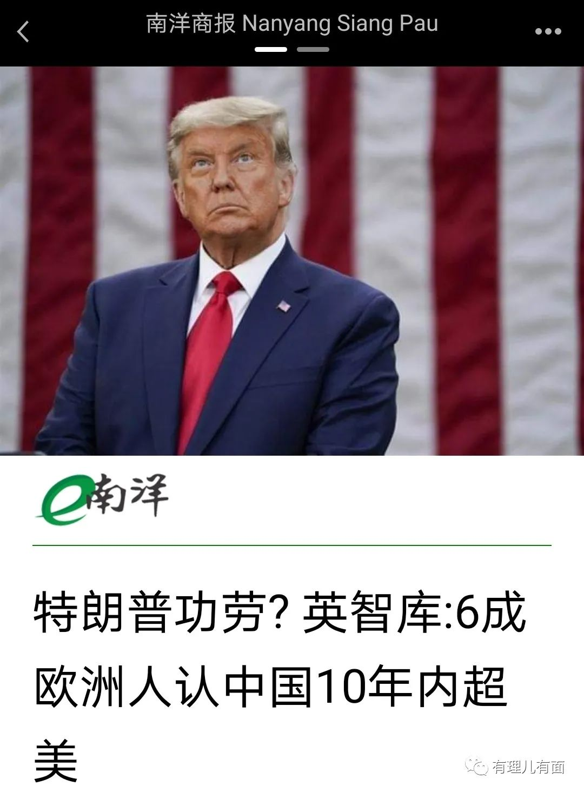

毕竟中国是世界第二大经济体，不称霸，不代表不强大，低调发展经济，不代表别人看不到我们的力量。世界经济已经高度全球化了，美国只要做得大的资本，必然和中国有经济来往，也只有在中国他们才能赚到更多钱。

而这些卸任的特朗普政府官员，以后大概率还要在美国政治圈混下去，美媒曾报道蓬佩奥想问鼎2028年美国总统呢。就算不参选美国总统，参选个州长、议员什么的，也需要资本支持。以后他们开展政治选举活动，想支持他们的资本家就要掂量，我在中国有没有投资？如果没有，我和中国企业有没有生意来往？如果有，会不会造成我经济损失？反正都是花钱买政治好处，我不如花钱支持别人，也比把钱扔进太平洋好。

举个例子，一直资助蓬佩奥的背后金主叫科赫兄弟，其所掌管的美国科氏工业集团，是世界最大的专业道路沥青生产厂和供应商之一，是美国战略公路研究计划（SHRP）最主要的参与者，科氏沥青规范是美国联邦公路局认证的与SHRP规范并列的国家规范。这家企业能取得美国政府认可和如今地位，和其对政客的投资密不可分。

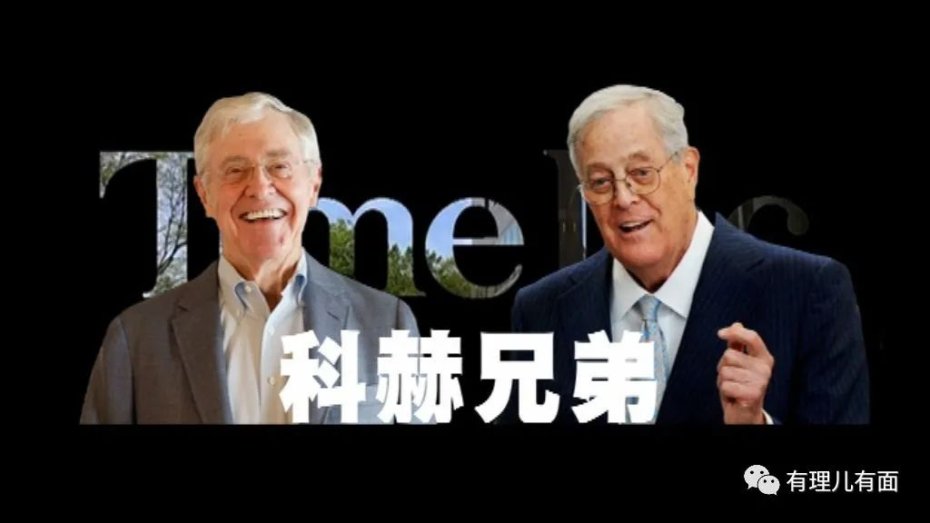

科氏于1999年涉足中国市场，开设科氏材料中国有限公司，主要业务领域为道路沥青。到了2003年，科氏就已经为中国二十多个省、市和地区生产和供应了共计80余万吨的各种性能优异的沥青产品，其中SBS改性沥青达50万吨，占中国近一半的市场份额。科氏材料是当时中国最大的改性沥青和乳化沥青生产商。

2006年，赚得盆满钵满的科氏材料将中国业务卖给了世界第二大石油巨头壳牌。但是科赫兄弟作为全球最大的非上市公司，对于全球最大石油消费国的中国依然涉及很多利益。石油、沥青又不像芯片难以取代，以后科赫兄弟要再支持蓬佩奥，中国政府可就有法可依、有法必依了，毕竟中国是法治社会。

这28人，按照美式民主的玩法，未来的日子里，可能真的要政治性死亡了。但是别忘了，28人还有家属。他们的家属也将遇到同样问题。再以蓬佩奥为例，他现任妻子叫苏珊，是美国一家银行的高级副总裁，当年蓬佩奥就是通过苏珊搭上科赫兄弟这条线的。一家银行要和世界第二大经济体脱钩？那它还想不想运营下去了？未来的日子，不知道苏珊是和蓬佩奥相濡以沫，还是改个称呼叫前任呢？

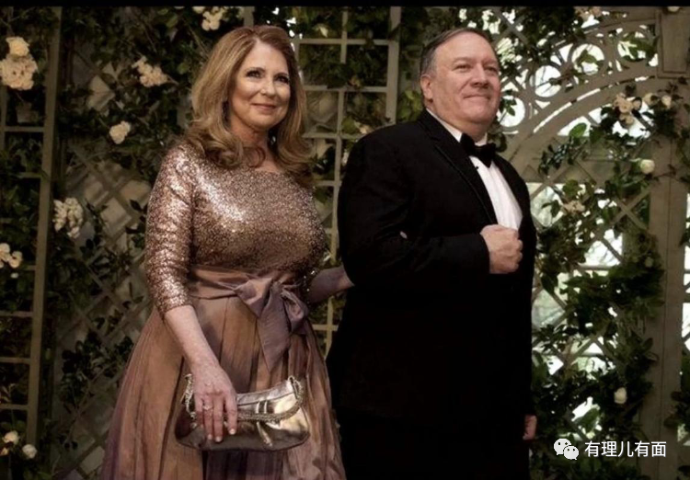

40多年前中国改革开放，是摸着石头过河。现在兔子在国际事务上，是摸着鹰酱过河，你怎么恶心我，我就走你的路，让你无路可走。

有种说法，说特朗普和蓬佩奥在卸任前疯狂恶心中国，是为了2024年卷土重来。只要拜登敢取消反华政策，特朗普就能以此攻击拜登亲华。特朗普毕竟是美国历史上得到第二多选票的总统候选人，虽然第一多是拜登，但是拜登的许多选票仅仅因为他不是特朗普而获得。如果按照原有趋势，四年之后，特朗普铁粉还是铁粉，但是拜登的支持者，未必如疫情之下为求生存而出来投他一票。

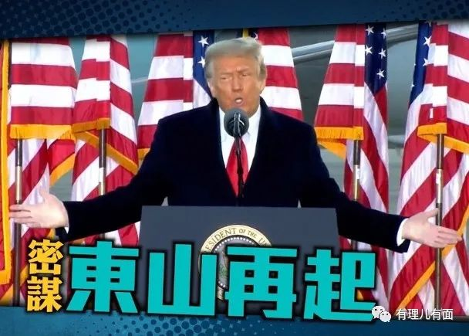

因此，在拜登上台前，美国资本就已经展现出强大力量，全力封杀特朗普，包括全网络封杀其社交账号和封堵特朗普支持者的声音，是为四年后民主党继续执政与防范特朗普卷土重来做准备。在资本面前，美式民意可谓不堪一击。

而从美国外交一贯政策看，不管拜登的民主党政府还是特朗普的共和党政府，反华是他们唯一的共识，分歧只是如何围堵中国的具体策略而已。

中国政府这时候，宣布制裁特朗普政府的主要官员，是我们国家在坚持独立自主的情况下，打出的一套漂亮组合拳，时机拿捏的非常精准。

第一，能打击这些罪恶累累的反华政客的政治生命，让他们付出沉重代价。

第二，剪除特朗普羽翼，让他四年后卷土重来的能量减小。

第三，不制裁特朗普本人，不让集团头目将自己打扮成苦大仇深的“反华英雄”以刷选票。

第四，打击现任美国政府的国内政敌，由于是政敌，民主党政府利用宣传机器为他们辩护的力度将大减。

第五，分化美国两党，在野共和党必定大叫要“反击”中国，拜登政府如果用行政手段“反击”是帮助政敌，不反击又会被攻击，两党陷入内耗。

第六，警示拜登政府官员，趁你们还没有做出什么反华举动前，掂量掂量自己和背后金主的利益。

这一招，就是利用美式民主由资本控制又相互扯皮的弱点，既打击了美国反华共和党官员势力，看起来又像帮助美国现民主党政府，让两党相互猜忌内耗，不可谓不妙。

其实，中国的要求很简单，只想勤奋工作，发展经济，提高生活水平，不想称霸，也不想战争。但是有人，不让中国人过安心日子，一定要在国际上围堵中国，用中国来给自己刷热度，那就不要怪中国在关键时候给出致命一击了！



**图片来自网络**





**关注公众号：**

**有理儿有面**

**理   性｜   揭   秘｜   探   讨**







有里儿有面

**微信扫一扫赞赏作者** **赞赏**

已喜欢，对作者说句悄悄话

取消

**发送给作者**

**发送**

最多40字，当前共字

 人赞赏

上一页 1/3 下一页

长按二维码向我转账

受苹果公司新规定影响，微信 iOS 版的赞赏功能被关闭，可通过二维码转账支持公众号。

### 精选留言

用户设置不下载评论